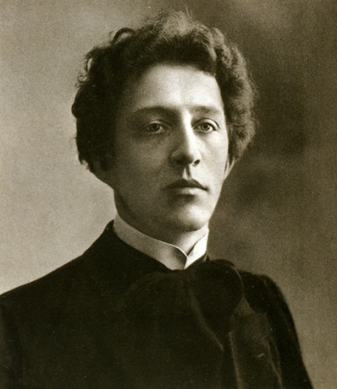
Аляксандр Аляксандравіч Блок (16 (28) лістапада 1880, Санкт-Пецярбург — 7 жніўня 1921, Петраград) — рускі паэт, пісьменнік, публіцыст, драматург, перакладчык, літаратурны крытык. Класік рускай літаратуры XX стагоддзя, адзін з найбуйнейшых прадстаўнікоў рускага сімвалізму. Эстэтычныя погляды А. Блока фарміраваліся пад уплывам ідэалістычнай філасофіі (Платон), рамантычнай (В. Жукоўскі) і філасофска-містычнай лірыкі (У. Салаўёў, А. Белы).

На творчасць А. Блока зрабіла ўплыў Першая сусветная вайна, якая прывяла паэта на Палессе. У 1916 – 1917 гг. праз гэты край ехаў выдатны рускі паэт да месца службы, у адпачынак і зноў у дружыну. Праз Лунінеччыну таксама назаўсёды пакідаў Палессе. Паязды тады хадзілі да станцыі Лоўча. Адсюль ён дабіраўся ў вёску Камень (цяпер Пінскі раён), дзе было размешчана кіраўніцтва дружыны. Менавіта ў Лоўчы А.А. Блок адчуў, што ён апынуўся на прыфрантавой тэрыторыі: сюды даносіліся гукі кананады. Яны добра запомніліся паэту. Пра іх будзе згадваць не аднойчы, пакінуўшы Палессе і вярнуўшыся ў Пецярбург. Калі кіраўніцтва дружыны асталявалася ў Парахонску, аўтар “Незнаёмкі” выязджаў у Лунінец, каб адправіць лісты родным, блізкім, калегам па творчай працы. У лістах А.А. Блока з Палесся можна сустрэць згадкі, што сюды ён наведваўся некалькі разоў, каб купіць сёе-тое: кажух, туалетныя прыналежнасці і інш. Усе лісты, якія не перадаваліся з аказіямі, ішлі праз Лунінец. Паведамляючы свой адрас, паэт нязменна называў станцыю гэтага палескага гарадка. Як бачым, сувязь Блока з Лунінеччынай эпізадычная. Тым не менш тут шырока і шматгранна ўшанавана і ўганароўваецца памяць пра выдатнага рускага паэта. Ёсць мемарыяльныя дошкі на станцыйным будынку ў Лоўчы і на будынку музея ў Лунінцы, традыцыйнымі сталі літаратурныя дні, прысвечаныя паэту. Лунінчане адгукаюцца на правядзенне блокаўскіх мерапрыемстваў на Палессі і ў Расіі.

Пра жыццё і творчасць А. А. Блока (Сувязь з Лунінеччынай)
- Бекетова М. Воспоминания об Александре Блоке / Мария Бекетова - М. : Правда, 1990.- 700 с.
- Калінковіч М. Палескія дні Аляксандра Блока : [Нарыс] / Мікола Калінковіч. - Мінск: Мастацкая літаратура, 1985.- 111с.

